TERMO DE REFERÊNCIA

Origem: Secretaria Municipal de Educação, Cultura, Esporte e Turismo.

Necessidade da Administração: Contratação de empresa(s) para o serviço de transporte escolar para atender as Escolas Municipais e Estaduais do Município de Bozano para o primeiro trimestre de 2026.

1. DEFINIÇÃO DO OBJETO
1.1 Contratação de empresa(s) para a prestação dos serviços de transporte escolar dos alunos do Município de Bozano, regularmente matriculados em instituições oficiais de ensino nas Redes Municipal e Estadual, mediante o cumprimento dos horários, itinerários, e demais disposições contidas no Memorial Descritivo, Mapas, e Planilhas de Custos, em relação às linhas que seguem:
LINHA | ITINERÁRIO | NÚMERO DE ALUNOS | QUILOMETRAGEM TOTAL/ DIA
LINHA 2 | Percurso: Sede do Município de Bozano, Rua Emilio Hartmann, acesso a Comunidade de Santa Lúcia, comunidade de Santa Lúcia, acesso a propriedade de Géder Vieira, retorno a Comunidade de Santa Lúcia, retorno a estrada de acesso a Sede do Município, acesso a propriedade de Armando Zanetti, retorno a estrada de acesso a Sede do Município, acesso ao Rincão dos Padoin, propriedade de Getúlio Baiotto, retorno a estrada geral, acesso a BR 285, acesso a propriedade de Olívio Rosa nas proximidades da BR 285, acesso a propriedade de Juliano Margutti, retorno a BR 285, Escola Estadual de Ensino Fundamental São Pio X, acesso lateral a BR 285 nas proximidades da Empresa Madeintek, retorno a BR 285, Escola Estadual de Ensino Médio DR. Bozano e Escola Municipal Fundamental Pedro Costa Beber. | Manhã: 6 alunos  Tarde: 11 alunos  TOTAL: 17 Alunos | 83,16 km/dia
LINHA 3 | Percurso: Sede do Município de Bozano, BR 285, entrando na Linha 11, acampamento Batista, seguindo propriedade de Elvio Kromberg, virando à direita até a proriedade de Sandro Meggiolaro, posteriormente propriedade de Celso Maas, propriedade de Edegar Meggolaro, retorno linha 11, ida até a empresa cotripal, BR 285, segue até a propriedade de Oda Filipim, propriedade de Silmar Rodrigues, retorno a BR 285, entrada na rua André Baggio, seguindo para Escola Estadual de Ensino Médio Dr. Bozano, seguindo pela Rua Augusto Mundstok, Rua Sílvio Frederico Ceccato até a Escola Municipal Fundamental Pedro Costa Beber. | Manhã: 9 Alunos  Tarde: 11 alunos  TOTAL: 20 Alunos | 88,55 km/dia

1.2 As linhas descritas acima, estão mapeadas de acordo com o mapa do território do município, conforme segue:

1.2.1 LINHA 2
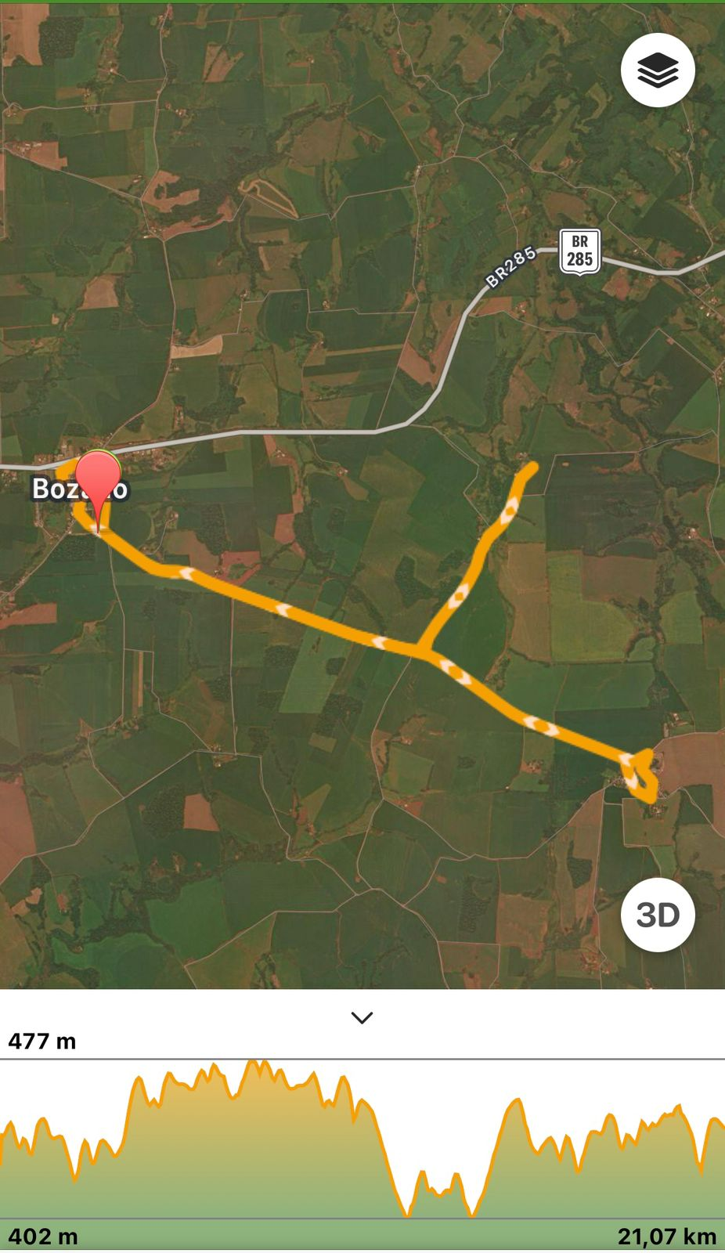
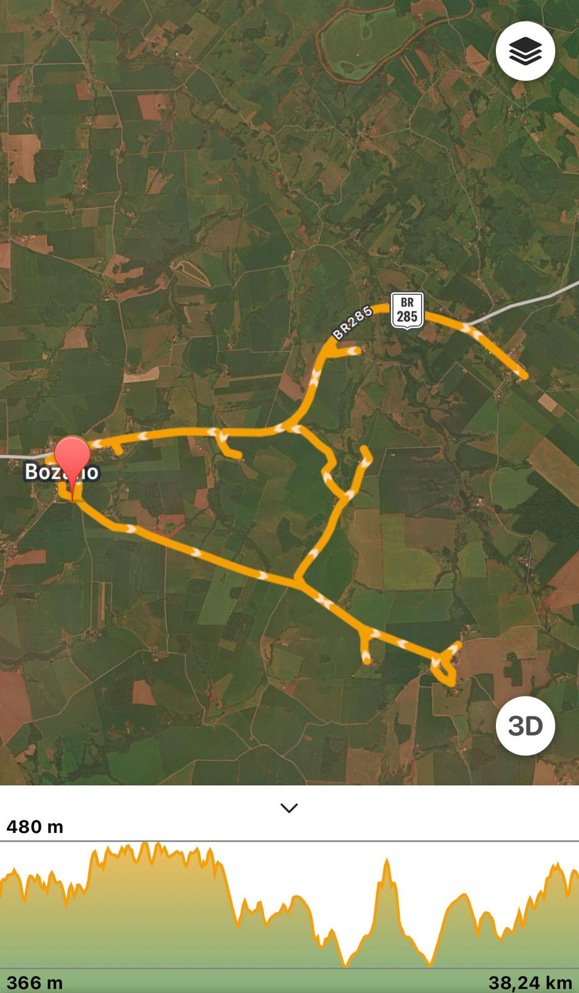
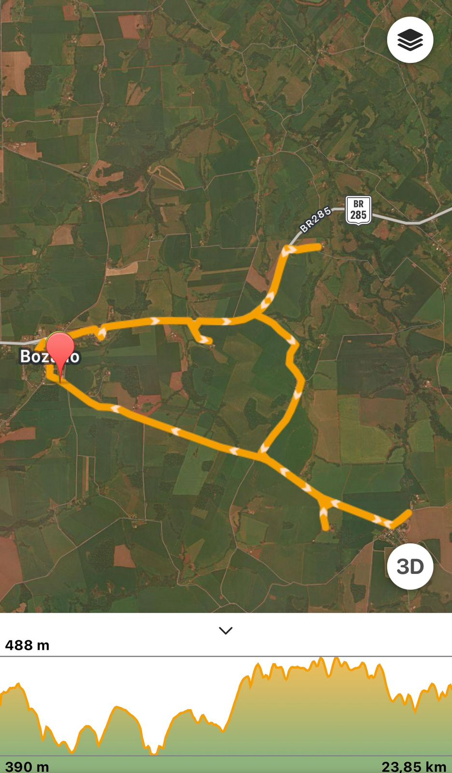

1.2.2 LINHA 3
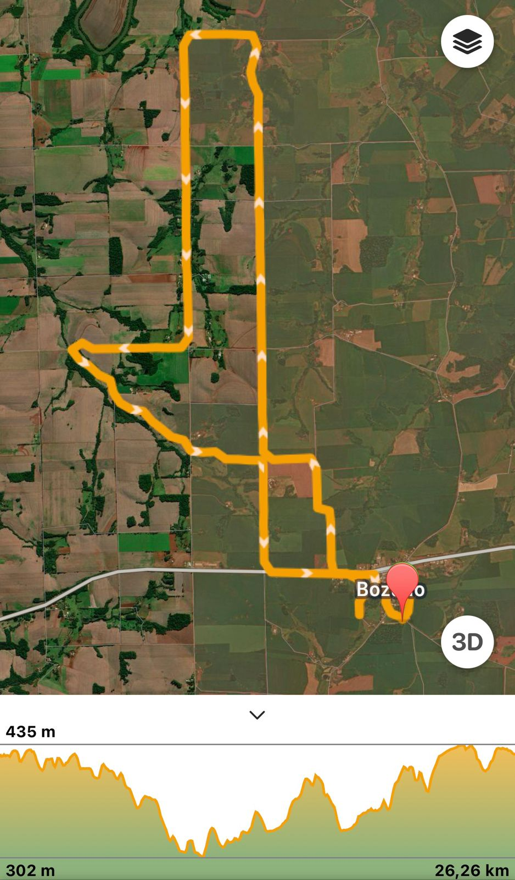
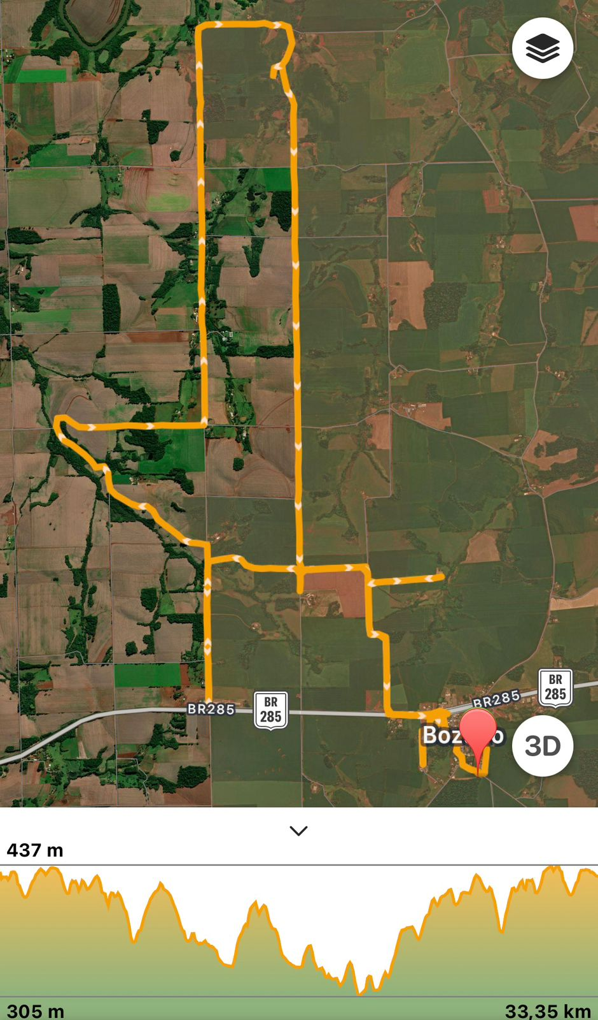
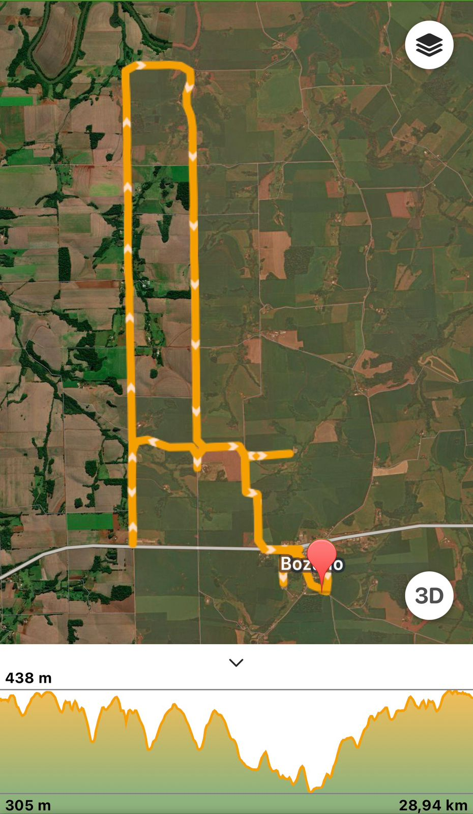

1.3 A(s) empresa(s) contratada(s) deverá(ão) iniciar os serviços a princípio a partir de 18 de fevereiro de 2026, e executá-los nos respectivos dias durante o ano letivo, ordinariamente de segunda a sexta-feira, e, eventualmente, aos sábados e feriados. O prazo do termino da execução é dia 31 de maio de 2026, totalizando 71 dias letivos.
1.4 A contratação será por prazo determinado, tendo início na data de sua assinatura e término em 31 de maio de 2026 sem prorrogação tendo em vista que será realizada novamente o processo licitatório para o serviço em questão.

2. FUNDAMENTAÇÃO DA CONTRATAÇÃO
Para composição do preço apresentado no Estudo Técnico Preliminar foi utilizado de parâmetro referências foram obtidas por meio da tabela Fipe, ficha técnica dos veículos, acordo coletivo de trabalho, sendo efetuadas com base no Decreto Municipal n.º 1.089/2023, nos termos da Lei Federal nº 14.133/2021.

3. DESCRIÇÃO DA SOLUÇÃO COMO UM TODO
A contratação de empresa(s) para o serviço de transporte escolar para atender as Escolas Municipais e Estaduais do Município de Bozano para o ano letivo de 2026 é necessária tendo em vista que a Secretaria Municipal de Educação não dispõe de frota suficiente para atender toda as demandas de estudantes existentes em toda extensão territorial do Município, tendo a necessidade de realizar a locomoção desses alunos por meio de frota terceirizada para transporte escolar. Necessita-se da contratação desses serviços a contar de fevereiro de 2026, quando inicia o ano letivo das escolas municipais e estaduais.

4. REQUISITOS DA CONTRATAÇÃO
4.1 Os materiais tem natureza de bens e serviços comuns, tendo em vista que seus padrões de desempenho e qualidade podem ser objetivamente definidos pelo edital, por meio de especificações usuais de mercado, nos termos do art. 6º, inciso XIII, da Lei Federal nº 14.133/2021.
4.2 A contratação será realizada por meio de licitação, na modalidade Pregão, na sua forma eletrônica, com critério de julgamento por menor preço, nos termos dos artigos 6º, inciso XLI, 17, § 2º, e 34, ambos da Lei Federal nº 14.133/2021.
4.3 Para contratação dos serviços pretendidos, os eventuais interessados deverão comprovar que atuam em ramo de atividade compatível com o objeto da licitação, bem como apresentar os seguintes documentos a título habilitação, nos termos do art. 62 e 66, da Lei nº 14.133/2021:
4.3.1 HABILITAÇÃO JURÍDICA
4.3.1.1 Cópia do registro comercial, no caso de empresa individual;
4.3.1.2 Cópia do ato constitutivo, estatuto ou contrato social em vigor, registrado, em se tratando de sociedades comerciais, e, no caso de sociedade por ações, acompanhado de documentos de eleição de seus administradores;
4.3.1.3 Prova de inscrição no Cadastro Nacional de Pessoa Jurídica – CNPJ/MF;
4.3.1.4 Cópia do decreto de autorização, em se tratando de empresa ou sociedade estrangeira em funcionamento no País, e ato de registro ou autorização para funcionamento expedido pelo órgão competente, quando a atividade assim o exigir.
4.3.2 HABILITAÇÃO FISCAL, SOCIAL E TRABALHISTA
4.3.2.1 Comprovante de inscrição no Cadastro de Pessoas Físicas (CPF) ou no Cadastro Nacional da Pessoa Jurídica (CNPJ);
4.3.2.2 Comprovante de inscrição no cadastro de contribuintes estadual e/ou municipal, se houver, relativo ao domicílio ou sede do licitante, pertinente ao seu ramo de atividade e compatível com o objeto contratual;
4.3.2.3 Prova de regularidade perante a Fazenda Federal;
4.3.2.4 Prova de regularidade perante a Fazenda Estadual;
4.3.2.5 Prova de regularidade perante a Fazenda Municipal, da sede da licitante;
4.3.2.6 Prova de regularidade relativa à Seguridade Social. A licitante que apresentar certidão de regularidade Fiscal com a Fazenda Federal (item 5.2.3) com base na Portaria Conjunta RFB/PGFN nº 1.751, de 02/10/2014, fica dispensada da apresentar prova de regularidade relativa à Seguridade Social;
4.3.2.7 Prova de regularidade perante a Justiça do Trabalho;
4.3.2.8 Declaração de cumprimento do disposto no inciso XXXIII do art. 7º da Constituição Federal, conforme o modelo do Decreto Federal n° 4.358/2002.
4.3.3 HABILITAÇÃO ECONÔMICO-FINANCEIRA
4.3.3.1 Certidão negativa de falência, dentro do prazo de validade apontada no documento expedido pelo Poder Judiciário da sede da pessoa jurídica. Se não constar prazo de validade, será considerada válida a certidão expedida em até 60 dias que antecede a data de sua apresentação no processo licitatório;
4.3.4 O licitante deverá ainda DECLARAR em campo próprio do sistema:
4.3.4.1 O cumprimento dos requisitos para a habilitação e a conformidade de sua proposta às exigências do edital;
4.3.4.2 Que cumpre as exigências de reserva de cargos para pessoa com deficiência e para reabilitado da Previdência Social, previstas em lei e em outras normas específicas;
4.3.4.3 Se for o caso, o cumprimento dos requisitos legais para a qualificação como microempresa ou empresa de pequeno porte, microempreendedor individual, produtor rural pessoa física, agricultor familiar ou sociedade cooperativa de consumo, estando apto a usufruir do tratamento favorecido estabelecido nos arts. 42 ao 49 da Lei Complementar nº 123 de 14 de dezembro de 2006.
4.3.4.4 Observância do limite de R$ 4.800.000,00 por microempresas e empresas de pequeno porte que, no ano-calendário de realização da licitação, referindo que ainda não tenha celebrado contratos com a Administração Pública, cujos valores somados extrapolem a receita bruta máxima admitida para fins de enquadramento como empresa de pequeno porte.
4.3.4.5 Que suas propostas econômicas compreendem a integralidade dos custos para atendimento dos direitos trabalhistas assegurados na Constituição Federal, nas leis trabalhistas, nas normas infralegais, nas convenções coletivas de trabalho e nos termos de ajustamento de conduta vigentes na data de entrega.
4.3.4 QUALIFICAÇÃO TÉCNICA
4.3.4.1 Declaração de que dispõe de veículo(s) apropriado(s) para a execução dos serviços de transporte escolar nas linhas a que se propõe a contratar com o Município, com fabricação não superior a 20 anos, relacionando-o(s) explicitamente, os quais deverão conter as características abaixo exigidas e atender as seguintes condições:
4.3.4.1.1 Categoria aluguel;
4.3.4.1.2 Espécie passageiro;
4.3.4.1.3 Regular situação do licenciamento anual;
4.3.4.1.4 Capacidade mínima de 15 lugares;
4.3.4.1.5 Equipamento registrador instantâneo inalterável de velocidade e tempo;
4.3.4.1.6 Autorização obtida do Órgão Executivo Estadual de Trânsito (DETRAN-RS) mediante inspeção semestral para verificação dos equipamentos obrigatórios e de segurança;
4.3.4.1.7 Pintura de faixa horizontal na cor amarela, com quarenta centímetros de largura, à meia altura, em toda a extensão das partes laterais e traseira da carroçaria, com o dístico ESCOLAR, em preto, sendo que, em caso de veículo de carroçaria pintada na cor amarela, as cores devem ser invertidas;
4.3.4.1.8 Lanternas de luz branca, fosca ou amarela, dispostas nas extremidades da parte superior dianteira e lanterna de luz vermelha dispostas na extremidade superior da parte traseira;
4.3.4.1.9 Cintos de segurança em número igual a lotação;
4.3.4.1.10 Outros requisitos exigidos pelo CONTRAN para a circulação de veículos;
4.3.4.1.11 Laudo de vistoria do(s) veículo(s), fornecido por empresa especializada na área de reparação automotiva, dando conta de suas plenas condições mecânicas, visando à segurança da vida e integridade física dos alunos transportados e de terceiros;
4.3.4.1.12 Apólice de seguros, contendo os seguintes prêmios mínimos, ou outros que o mercado vier a estipular para a categoria ou a natureza da atividade: danos corporais e/ou materiais causados a passageiros – R$ 550.000,00; responsabilidade civil para danos materiais causados à terceiros – 100.000,00; responsabilidade civil para danos corporais causados à terceiros – 100.000,00; acidentes pessoais de passageiros (APP), por passageiro, em caso de morte – R$ 50.000,00; acidentes pessoais de passageiros (APP), por passageiro, em caso de invalidez permanente – R$ 50.000,00; acidentes pessoais de passageiros (APP), por passageiro, destinada ao custeio de despesas médico-hospitalares – R$ 15.000,00; recomposição de registro de documento, por passageiro – R$ 250,00.
4.3.4.2 Declaração de que dispõe de condutor(es) regularmente habilitado(s) e qualificado(s) para a condução do(s) veículo(s) a ser(em) empregado(s) na execução dos serviços na(s) linha(s) a que se propõe a contratar, relacionando-o(s) explicitamente, em relação ao(s) qual(is) deverão ser contempladas as seguintes condições:
4.3.4.3 Possuir vínculo de emprego regularmente constituído, mediante assinatura da CTPS, e recolhimento de todos os encargos sociais e pagamento das verbas trabalhistas e fiscais, salvo se o condutor for sócio ou proprietário da empresa licitante;
4.3.4.4 Ter idade superior a vinte e um anos;
4.3.4.5 Ser habilitado na categoria D;
4.3.4.6 Não ter cometido mais de uma infração gravíssima nos 12 (doze) últimos meses.
4.3.4.7 Ser aprovado em curso especializado, nos termos da regulamentação do CONTRAN;
4.3.4.8 Possuir certidão negativa do registro de distribuição criminal relativamente aos crimes de homicídio, roubo, estupro e corrupção de menores, renovável a cada cinco anos, junto ao órgão responsável pela respectiva concessão ou autorização.
Todas as condições retro indicadas, em relação ao(s) veículo(s) e condutor(es) poderão compor uma única declaração;
4.3.4.9 Não será exigida a comprovação da propriedade do veículo, bastando, por ocasião da assinatura do contrato, a apresentação de instrumento de locação ou equivalente, contendo cláusulas mínimas exigidas pela Lei Civil, e firmas das assinaturas reconhecidas em tabelionato, além de todas as condições indicadas nos itens acima.
4.3.4.10 Os veículos a serem utilizados para transporte escolar devem atender as seguintes exigências:
4.3.4.10.1 Linha 1: Veículo com capacidade mínima de 15 lugares
I - Registro como veículo de passageiros;
II - Inspeção semestral para verificação dos equipamentos obrigatórios e de segurança;
III - Pintura de faixa horizontal na cor amarela, escrito ESCOLAR em preto. No caso de veículo de carroçaria pintada na cor amarela, as cores aqui indicadas devem ser invertidas;
IV - Tacógrafo;
V - Lanternas de luz branca, fosca ou amarela dispostas nas extremidades da parte superior dianteira e lanternas de luz vermelha dispostas na extremidade superior da parte traseira;
4.3.4.10.2 Linha 2 - Veículo com capacidade mínima de 15 lugares
I - Registro como veículo de passageiros;
II - Inspeção semestral para verificação dos equipamentos obrigatórios e de segurança;
III - Pintura de faixa horizontal na cor amarela, escrito ESCOLAR em preto. No caso de veículo de carroçaria pintada na cor amarela, as cores aqui indicadas devem ser invertidas;
IV - Tacógrafo;
V - Lanternas de luz branca, fosca ou amarela dispostas nas extremidades da parte superior dianteira e lanternas de luz vermelha dispostas na extremidade superior da parte traseira;
4.3.4.10.3 Linha 3 - Veículo com capacidade mínima de 15 lugares
I - Registro como veículo de passageiros;
II - Inspeção semestral para verificação dos equipamentos obrigatórios e de segurança;
III - Pintura de faixa horizontal na cor amarela, escrito ESCOLAR em preto. No caso de veículo de carroçaria pintada na cor amarela, as cores aqui indicadas devem ser invertidas;
IV - Tacógrafo;
V - Lanternas de luz branca, fosca ou amarela dispostas nas extremidades da parte superior dianteira e lanternas de luz vermelha dispostas na extremidade superior da parte traseira;

5. MODELO DE EXECUÇÃO DO OBJETO
5.1 A(s) empresa(s) deverá(ão) executar os serviços mediante a utilização de veículos e condutores próprios, atendendo taxativa e rigorosamente as especificações técnicas, memorial descritivo e mapas contendo os itinerários, observando em toda a sua extensão, as disposições inerentes a legislação de trânsito e normas de Direito Público aplicadas à espécie.
5.2 Será admitida a substituição de veículos e condutores, mediante requerimento fundamentado da licitante contratada, desde que os substitutos apresentem as mesmas condições exigidas para os substituídos.
5.3 Haverá fiscalização permanente da execução dos serviços pela licitante vencedora, em especial no que tange aos condutores, veículos, horários, itinerários, cordialidade e zelo para com os alunos, obrigando-se ainda a observar todas as determinações exaradas pelo órgão fiscalizador no curso dos serviços.
5.4 Em relação às Linhas ficam as licitantes cientes de que o itinerário ora apresentado foi elaborado a partir da necessidade de deslocamento o qual poderá sofrer alterações de acordo com a demanda referente a novas matrículas ou necessidades de desvios nas rotas implantados em razão de obras de pavimentação. Tão logo seja identificada tais alterações no tráfego dos veículos, será procedido o ajuste no contrato administrativo a ser celebrado com a vencedora, através da supressão ou ampliação da quilometragem diária.
5.5 É expressamente vedada a subcontratação total dos serviços.
5.6 São obrigações da(s) contratante(s):
5.6.1 Assumir exclusivamente a responsabilidade pela execução do objeto contratual, responsabilizando-se pelos custos relativos aos veículos, equipamentos, contratação de pessoal, seguro, combustível, manutenção, depreciação, tributos e contribuições sociais, obrigações trabalhistas, previdenciárias, fiscais, comerciais, civis e criminais, incluindo-se os eventuais danos causados ao Município, alunos ou a terceiros, em razão dos serviços realizados.
5.6.2 Em caso de acidentes ou danos causados aos alunos ou a terceiros, responderá exclusivamente a CONTRATADA, por si própria ou por intermédio da seguradora contratada, ficando o Município CONTRATANTE isento de responsabilidades.
5.6.3 Cumprir fielmente os itinerários e roteiros contidos no Memorial Descritivo e Mapas, parte integrantes deste Contrato.
5.6.4 Sujeitar-se à fiscalização do CONTRATANTE, a ser exercida por intermédio de servidor designado mediante portaria.
5.6.5 Apresentar, por ocasião dos recebimentos a que fará jus, e sempre que solicitado pelo Contratante, documentação comprobatório dos encargos sociais (INSS e FGTS), assim como documentos comprobatórios do fiel cumprimento das obrigações previstas na CLT para com seus empregados que laborarem na execução dos serviços, caso o condutor não for sócio ou proprietário da Empresa, e demonstração da plena regularidade dos veículos e condutores.
5.6.6 A(s) empresa(s) contratada(s) obriga(m)-se a manter durante a execução e vigência do presente instrumento, em compatibilidade com as obrigações por ela assumidas, todas as condições de habilitação e qualificação exigidas na Licitação, inclusive em relação aos veículos, vigência do seguro, e condutores.
5.6.7 Apanhar os alunos nos locais determinados pelo CONTRATANTE, deixando-os em locais seguros, tratar com cortesia os alunos e os agentes de fiscalização do CONTRATANTE.
5.6.8 Submeter os seu(s) veículo(s), a qualquer tempo, às vistorias técnicas determinadas pelo CONTRATANTE e manter seu(s) veículo(s) sempre limpos e em condições de segurança.
5.6.9 Permitir aos encarregados da fiscalização o livre acesso, em qualquer época, aos bens destinados ao serviço contratado;
5.6.10 Manter o serviço em funcionamento, substituindo o veículo em serviço por outro sempre que se fizer necessário, mediante prévia autorização do CONTRATANTE.

6. MODELO DE GESTÃO DO CONTRATO
6.1 Nos termos do Art. 117 Lei nº 14.133, de 2021, será designado através de Portaria, servidor(es) para acompanhar e fiscalizar a execução dos serviços, anotando em registro próprio todas as ocorrências relacionadas com a execução e determinando o que for necessário à regularização de falhas ou defeitos observados.
6.1.1 A fiscalização de que trata este item não exclui nem reduz a responsabilidade da Contratada, inclusive perante terceiros, por qualquer irregularidade, ainda que resultante de imperfeições técnicas ou vícios redibitórios, e, na ocorrência desta, não implica em corresponsabilidade da Administração ou de seus agentes e prepostos, de conformidade com o Art. 120 da Lei nº 14.133, de 2021.
6.2 Ademais, para que a pretendida contratação tenha sucesso, é preciso que outras etapas sejam concluídas, quais sejam:
a) elaboração de minuta do edital;
b) realização de certificação de disponibilidade orçamentária;
c) elaboração de minuta do contrato;
d) encaminhamento do processo para análise jurídica;
e) publicação e divulgação do edital e anexos;
f) resposta a eventuais pedidos de esclarecimentos e/ou impugnação, caso aplicável;
g) realização do certame, com suas respectivas etapas;
h) assinatura e publicação do contrato; e
i) realização de empenho.

7. CRITÉRIOS DE MEDIÇÃO E DE PAGAMENTO
7.1 O pagamento será realizado mensalmente até o décimo dia útil posterior ao encerramento do mês de referência em que os serviços forem prestados, e apresentação das notas fiscais contendo de forma precisa a indicação dos dias de execução dos trabalhos no mês, as quais deverão conter a anuência e a aprovação por representante da Secretaria de Educação do Contratante.
7.2 Para a efetivação do pagamento, as faturas deverão se fazer acompanhar da relação contendo o(s) empregados utilizados na execução dos serviços, acompanhada da prova de pagamento dos salários no mês em referência, assim como da guia de recolhimento das contribuições para o FGTS e INSS, relativamente a este(s).
7.3 As notas fiscais/faturas deverão conter, em local de fácil visualização, a indicação do número do Pregão Eletrônico e do Contrato administrativo.
7.4 Ocorrendo atraso no pagamento, os valores serão corrigidos, a título de remuneração do capital e compensação da mora, através da incidência dos índices oficiais de correção monetária pelo índice IPCA-E e remuneração básica de juros aplicados à caderneta de poupança, conforme artigo 1°-F, da Lei Federal n° 9.494/97, com redação dada pela Lei Federal nº 11.960, de 29 de junho de 2009.
7.5 Serão processadas as retenções previdenciárias e fiscais nos termos da legislação vigente que regular a matéria, inclusive haverá retenção de Imposto de Renda na forma do Decreto Municipal nº 984/2021 e Instrução Normativa nº 1.234/2012.

8. FORMA E CRITÉRIOS DE SELEÇÃO DO FORNECEDOR/PRESTADOR DE SERVIÇO
Conforme disposto no item 4, o futuro contratado será selecionado mediante processo licitatório na modalidade Pregão Eletrônico.

9. ESTIMATIVA DO VALOR DA CONTRATAÇÃO
9.1 Os quantitativos estimados para a contratação pretendida têm como parâmetro a real necessidade apresentada, haja vista elaborada a planilha de custos das linhas 2 e 3 com os valores de referência.
Item | Itinerários | Distância | Valor de referência unitário por km rodado | Total por dia
2 | Linha 2 Percurso: Sede do Município de Bozano, Rua Emilio Hartmann, acesso a Comunidade de Santa Lúcia, comunidade de Santa Lúcia, acesso a propriedade de Géder Vieira, retorno a Comunidade de Santa Lúcia, retorno a estrada de acesso a Sede do Município, acesso a propriedade de Armando Zanetti, retorno a estrada de acesso a Sede do Município, acesso ao Rincão dos Padoin, propriedade de Getúlio Baiotto, retorno a estrada geral, acesso a BR 285, acesso a propriedade de Olívio Rosa nas proximidades da BR 285, acesso a propriedade de Juliano Margutti, retorno a BR 285, Escola Estadual de Ensino Fundamental São Pio X, acesso lateral a BR 285 nas proximidades da Empresa Madeintek, retorno a BR 285, Escola Estadual de Ensino Médio DR. Bozano e Escola Municipal Fundamental Pedro Costa Beber. | 83,16 km/dia | Optante Simples  R$ 6,71 km/dia  Não optante  R$ 7,34  Km/dia | Optante Simples  R$ 558,36  Não optante  R$ 610,39
3 | Linha 3 Percurso: Sede do Município de Bozano, BR 285, entrando na Linha 11, acampamento Batista, seguindo propriedade de Elvio Kromberg, virando à direita até a proriedade de Sandro Meggiolaro, posteriormente propriedade de Celso Maas, propriedade de Edegar Meggolaro, retorno linha 11, ida até a empresa cotripal, BR 285, segue até a propriedade de Oda Filipim, propriedade de Silmar Rodrigues, retorno a BR 285, entrada na rua André Baggio, seguindo para Escola Estadual de Ensino Médio Dr. Bozano, seguindo pela Rua Augusto Mundstok, Rua Sílvio Frederico Ceccato até a Escola Municipal Fundamental Pedro Costa Beber. | 88,55 km/dia | Optante simples  R$ 6,42  Não optante  R$ 7,01 | Optante Simples  R$ 568,49  Não optante  R$ 620,73
9.2 Estima-se para a contratação almejada o valor aproximado de R$ 80.006,35 considerando 71 dias letivos, a contar de 18 de fevereiro até 31 de maio e desde que as empresas contratadas sejam optantes do simples nacional.
9.3 Para composição do preço foi utilizado de parâmetro as referências obtidas por meio de busca de orçamentos junto a potenciais fornecedores locais e regionais, tabela Fipe, ficha técnica dos veículos, acordo coletivo de trabalho, sendo efetuadas com base no Decreto Municipal n.º 1.089/2023, nos termos da Lei Federal nº 14.133/2021, sendo a Planilha de Custos elaborada pelo servidor Tárcio Ricardo Thomas.
9.4 Vislumbra-se que tal valor é compatível com o praticado pelo mercado correspondente, observando-se o disposto no art. 23, § 2º, da Lei Federal nº 14.133/2021.

10. ADEQUAÇÃO ORÇAMENTÁRIA
O dispêndio financeiro decorrente da contratação ora pretendida decorrerá da dotação orçamentária:
Órgão | 05 | Secretaria de Educação, Cultura, Esporte e Turismo
Projeto/Atividade | 2.023 | Manutenção do Transporte Escolar aos Alunos do Ensino Fundamental (1500, 1571, 1553)
Projeto/Atividade | 2.105 | Manutenção do Transporte Escolar aos Alunos do Ensino Médio (1571, 1553)
Projeto/Atividade | 2.072 | Manutenção do Transporte Escolar aos Alunos da Ed. Infantil (1500, 1553)
Elemento Despesa | 3.3.90.39.00.00 | Outros serviços de terceiros – Pessoa jurídica

Bozano/RS, 28 de janeiro de 2026.

_______________________________________
Renan Felipe Rasia
Coordenador de Educação

________________________________________
Ronei Antonio Felippin
Secretário Municipal de Educação, Cultura, Esporte e Turismo

